Horváth Ferenc
VZ-T 19-0268/2011., ME-VZ-I.-19-5341/2016.
vezető tervező, műszaki ellenőr
8200 Veszprém, Sarló u. 10. Tel/Fax.: +36-88/ 566-580, Tel: +36-30/2783278
e-mail: vizkornyezet.kft@chello.hu

Árajánlat
Balatonakali község vízkárelhárítási tervének elkészítésére

Köszönettel vettük a felkérést. Vállalkozunk a terv elkészítésére 2014. május 31-ei határidővel.

Áttekintve a vízkárelhárítási terv tartalmi követelményeit 100.000 Ft tervezési díj ellenében elkészítjük a község tervét. (A számlát áfa nem terheli.)

Mi készítjük többek között Nóráp, Pápakovácsi, Kup, Ganna, Döbrönte, Bakonypölöske, Gic, Pápateszér községek hasonló terveit.

Kérem árajánlatunk szíves elfogadását. Kedvező elbírálás és jelzés esetén a szerződéstervezetet megküldöm.

Tisztelettel:
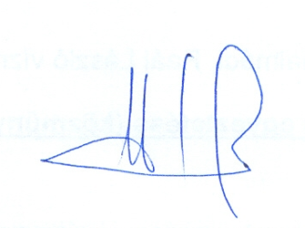
_____________
Horváth Ferenc
vezető tervező
Veszprém, 2014. február 17.

